Argine degli Angeli: nel cuore delle Valli di Comacchio
ESCURSIONE IN BICICLETTA IN UNA REALTÀ UNICA: IL PERCORSO SI SNODA LUNGO UN CIRCUITO SOSPESO FRA LE ACQUE DELLE VALLI.


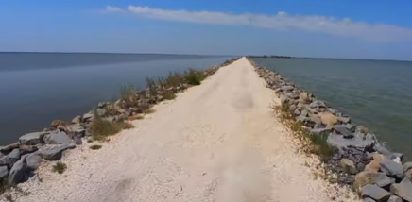
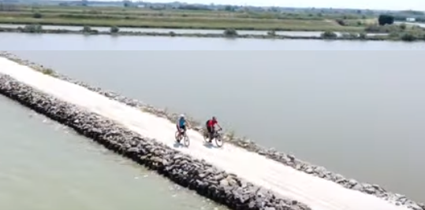

L’Argine degli Angeli si sviluppa su oltre 5 chilometri nell’area sud delle Valli di Comacchio:
una lingua di terra che si snoda fra le acque e rappresenta una straordinaria opportunità per immergersi nella natura. Percorrendo questo itinerario sospeso sulle acque delle Valli di Comacchio, miriadi di uccelli dal candido piumaggio accompagnano i visitatori lungo il percorso: un numero così elevato di uccelli tale da rendere assolutamente adatta la denominazione - scelta all’unanimità dal Comitato Esecutivo del Parco del Delta del Po.
Per la tipologia del manufatto arginale il transito sul percorso escursionistico è consentito
solo a pedoni e a ciclisti (per i velocipedi limite di velocità 15 km/h).
Potranno accedere anche gli amici a quattro zampe, solo con l’uso del guinzaglio
Lunghezza: 5.4 km
Tempo di percorrenza a piedi: 1 ora e mezza
Tempo di percorrenza in bicicletta: 30 minuti
Come arrivare >>> Partenza argine degli angeli - Google Maps


l’Argine degli Angeli è accessibile dai Lidi di Comacchio imboccando la pista ciclabile che parte in Viale degli Etruschi a Lido di Spina e che conduce alla stazione da pesca di Bellocchio (con sottopasso per evitare la S.S. Romea) oppure da sud dal percorso arginale sul fiume Reno, che collega Argenta, Sant'Alberto con la costa ravennate e permette di osservare la penisola di Boscoforte e le Valli meridionali di Comacchio. Il percorso complessivo ha una lunghezza di circa 55 km.

